INSTRUCTIONS ORIGINALES=>FR



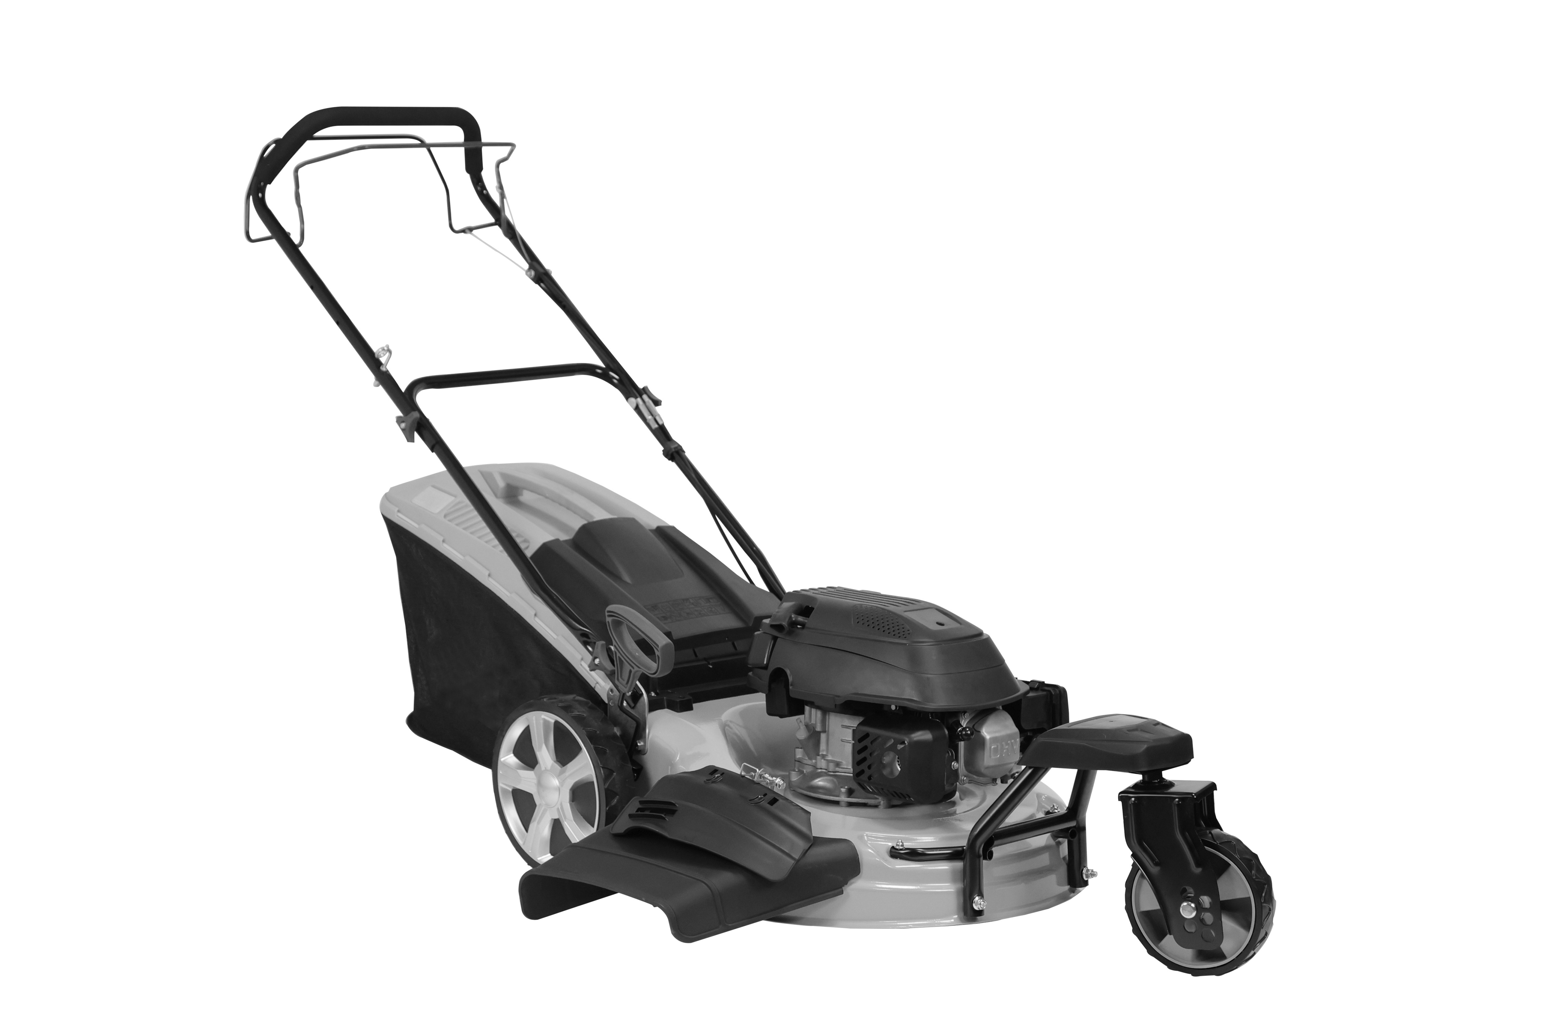

TONDEUSE ESSENCE

RAC5174F

## NOTICE D’INSTRUCTIONS

ATTENTION:Lisez les instructions avant d'utiliser la machine !

SOMMAIRE

1. INSTRUCTIONS DE SECURITE 3

2. LE PRODUIT 7

3. ASSEMBLAGE 11

4. RAVITAILLEMENT 13

5. OPERATION 14

6. MAINTENANCE ET RANGEMENT 16

7. DECLARATION DE CONFORMITE 19

8. GARANTIE 20

9. PANNE PRODUIT 21

10. EXCLUSIONS DE GARANTIE 22

# 1. INSTRUCTIONS DE SECURITE

**Instructions de sécurité**

* Lire les instructions attentivement. Être familier avec les commandes et l’utilisation appropriée de l’équipement.
* Ne jamais laisser les enfants utiliser cette tondeuse. En cas de prêt de la tondeuse, transmettre également ce manuel à la tierce personne, s’assurer également que cette personne utilise cet appareil uniquement après avoir reçu les instructions nécessaires. Les lois locales peuvent restreindre l’âge de l’utilisateur.
* Ne jamais tondre pendant que des personnes, spécialement les enfants, ou les animaux sont proches.
* Garder en tête que l’opérateur ou l’utilisateur est responsable des accidents ou risques pouvant survenir aux autres personnes ou leurs propriétés.
* Si nécessaire, obtenir une formation avec une personne expérimentée afin d'utiliser de façon sûre cet outil.

**Préparation**

* Pendant la tonte, toujours porter des chaussures antidérapantes et un pantalon long. Ne pas utiliser l'équipement pieds nus ou porter des sandales ouvertes.
* Porter un équipement de protection individuelle comprenant au moins : des vêtements de protection, des gants, des chaussures de sécurité, un masque, une protection oculaire et auditive.
* Inspecter soigneusement la zone où se trouve l’outil et enlever tous les objets étrangers tels que des pierres, des jouets, des bâtons et des fils.
* ATTENTION – L’essence est extrêmement inflammable :
* Ajouter le combustible avant le démarrage. Ne pas enlever le bouchon du réservoir du combustible pendant que la machine est en marche ou quand elle est chaude.
  + Si l’essence s’est renversée ou a fui, ne pas tenter de démarrer l’engin mais déplacer la machine loin de la zone de fuite et éviter de créer une source d’ignition jusqu’à ce que les vapeurs d’essence se soit dissipée.
  + Ravitailler seulement à l’extérieur et ne pas fumer pendant le ravitaillement.
  + Stocker le carburant dans des réservoirs spécifiquement désignés à cet effet.
  + Remplacer par sécurité le réservoir du combustible ou le bouchon d’essence défectueux.
* Remplacer les silencieux défectueux
* Avant l’utilisation, toujours inspecter visuellement que les lames, l’assemblage des lames et le verrouillage des lames ne sont pas usés ou endommagés. Remplacer les lames et assemblage des lames qui ne sont pas en bon état afin de garder l’équilibre. Contactez le fabricant ou votre revendeur afin d'avoir une liste des lames recommandées. Les lames non recommandées peuvent présenter un risque de dysfonctionnements, de blessures et d'accidents.
* Les lames doivent être équilibrées pour assurer un bon fonctionnement et pour pouvoir travailler en toute sécurité.

**Opération**

* Ne pas utiliser la machine dans un espace confiné ou de dangereuses émissions de monoxyde de carbone peut être collecté.
* Tondre seulement sous la lumière du jour ou sous une bonne lumière artificielle. Une bonne visibilité doit être toujours être assurée.
* Éviter l’utilisation de l’équipement sur de l’herbe grasse, quand c’est possible
* Toujours être sûr de votre marche sur les pentes.
* Marcher, ne jamais courir.
* Pour les tondeuses à roues, tondre à travers les pentes, jamais de haut en bas.
* Exercer avec une extrême précaution lors du changement de direction sur les pentes.
* Arrêter les lames si la tondeuse doit être inclinée lors du transport lors d’une traversée de surfaces autres que de l’herbe, et lors du transport de la tondeuse dû à la zone qui doit être tondue.
* Ne pas tondre sur des pentes excessivement raides.
* Utiliser une extrême précaution lors du renversement ou de la traction de la tondeuse vers soi.
* Ne jamais utiliser la tondeuse avec des protections défectueuses, ou sans dispositifs de sécurité, par exemple des déflecteurs et/ou bac de ramassage, qui ne sont pas en place.
* Ne pas changer la configuration du moteur ou augmenter la vitesse.
* Pour le démarrage, désengager toutes les lames, les vitesses doivent être au point mort, le levier de commande de traction doit être relâché. Mettre les pieds bien loin des lames.
* Avant de démarrer l’engin, lire attentivement et comprendre toutes les instructions.
* Ne pas incliner la tondeuse lors du démarrage de la machine ou allumer le moteur, excepté si la tondeuse doit être inclinée pour le démarrage. Dans ce cas, ne pas l’incliner plus qu’absolument nécessaire et soulever seulement la partie qui est la plus éloignée de l’utilisateur.
* Ne pas démarrer la machine en se tenant devant l’éjection.
* Ne pas mettre les mains ou les pieds près ou sous les pièces rotatives. Garder tout le temps propre l’embouchure de l’extracteur d’herbe.
* Ne jamais prendre ou porter la tondeuse pendant qu’elle est en marche
* Arrêter la machine et enlever la clé de contact et débrancher la bougie :
  + Avant de nettoyer ou déboucher l ‘extracteur d’herbe.
  + Avant de vérifier, nettoyer, et de travailler sur la tondeuse.
  + Après avoir percuté un objet. Inspecter la tondeuse pour voir s’il y a des dommages et faire des réparations nécessaires avant de réutiliser la tondeuse.
  + Si la tondeuse commence à vibrer anormalement, arrêter le moteur immédiatement et vérifier en respectant les recommandations préalables.
* Arrêter le moteur immédiatement :
  + À chaque fois que vous quittez l’engin et la zone de travail.
  + Avant le ravitaillement.
* Lorsque l'outil est arrêté, placez-le dans un endroit sûr.
* Se déplacer lentement.
* La tondeuse à gazon ne doit pas être utilisée dans des pentes et à proximité de dénivellations, de fossés ou de remblais ; Si l'outil doit être utilisé dans ces types d'emplacements, il faut prendre des précautions extrêmes et toujours utiliser l'outil avec précaution
* Les systèmes ou les dispositifs de sécurité de la tondeuse à gazon ne doivent pas être altérés ou désactivés.
* L'opérateur ne doit pas modifier ou altérer les réglages scellés pour le contrôle de la vitesse du moteur.

**Maintenance et stockage**

* Contrôler, vérifier et resserrer tous les boulons, verrous, et vis pour s’assurer que l’équipement est en condition d’utilisation en toute sécurité.
* Ne jamais garder la tondeuse avec de l’essence dans le réservoir dans un immeuble ou des vapeurs peuvent provoquer une flamme vive ou une étincelle.
* Laisser l’engin se refroidir avant de le ranger dans un endroit fermé.
* Pour réduire les risques d'incendie, garder la machine propre, sans herbe et sans graisse. Laisser le silencieux et le moteur refroidir et vider le réservoir de carburant.
* Vérifier le bac à herbe fréquemment, son état d’usure ou sa détérioration.
* Remplacer les parties usées et endommagées pour la sécurité. Si le réservoir du combustible doit être drainé, il devra être fait à l’extérieur.

**Consignes particulières de sécurité**

* En cas de manque de connaissances ou de première utilisation de ce produit, nous vous recommandons d'avoir une formation / entrainement avec un professionnel ou une personne expérimentée.
* Utilisez toujours la tondeuse avec son sac de ramassage et/ou son déflecteur dans la position prévue.
* Éteignez le moteur avant de vider le sac de ramassage ou avant de modifier la hauteur de coupe.
* Pendant que le moteur tourne, n’introduisez jamais vos mains ou pieds sous la tondeuse ou sous la zone d’éjection de l’herbe.
* Avant de tondre, retirez tous les objets étrangers du gazon (comme des pierres, des jouets, des bâtons et des fils) pouvant être propulsés par la machine.
* Maintenez les enfants et animaux domestiques à une distance de sécurité pendant l’utilisation de la tondeuse.
* Ne soulevez jamais la tondeuse au démarrage du moteur.
* La consommation d’alcool, de médicaments et de drogues, ainsi que des états de maladie, fièvre et fatigue nuisent à votre capacité à réagir. N’utilisez pas l’outil dans de telles circonstances.
* Ne modifiez jamais la vitesse nominale du moteur.
* Ne soulevez jamais et ne transportez jamais l’outil quand son moteur est en marche.
* Avant de mettre le moteur en marche, relâchez la barre de traction.
* Avant de tondre, installez le sac de ramassage dans sa position prévue.
* N’utilisez pas la tondeuse en cas de pluie ou si l’herbe est mouillée.
* Ne soulevez jamais l’arrière de la tondeuse au démarrage du moteur et ne placez jamais vos mains ou vos pieds sous le carter de coupe ou dans la bouche d’éjection arrière pendant que le moteur tourne.
* Éteignez le moteur et retirez le capuchon de la bougie d’allumage dans les cas suivants :
* Avant toute opération sous le carter de coupe ou à proximité de la bouche d’éjection.
* Avant tout entretien, réparation ou vérification.
* Avant de transporter, soulever ou ranger la tondeuse.
* Si vous laissez la tondeuse sans surveillance ou changez la hauteur de coupe.
* Pour retirer et vider le sac de ramassage.
* Après avoir percuté un objet étranger, éteignez le moteur et inspectez attentivement la tondeuse pour repérer tout dommage. Apportez la tondeuse dans un centre de réparation agréé pour effectuer la réparation le cas échéant.
* Si la tondeuse vibre anormalement, essayez d’en comprendre la raison et apportez votre tondeuse dans un centre de réparation agréé.
* Vérifiez régulièrement que les boulons, écrous et vis sont correctement serrés pour une utilisation sécurisée de la tondeuse.
* Ne pas utiliser la tondeuse dans des conditions météorologiques défavorables, notamment en cas de risque de foudre.
* Utilisez l'outil à la lumière du jour ou sous un bon éclairage. Toujours garder les spectateurs à distance.
* Avertissement : prenez des mesures de précaution extrêmes lorsque vous utilisez la tondeuse à gazon dans les pentes et à proximité de points de chute, de fossés ou de talus. Soyez toujours sûr de votre position et restez en alerte.
* Les systèmes ou fonctions de sécurité de la tondeuse à gazon ne doivent pas être altérés ni désactivés ;
* L’opérateur ne doit ni modifier ni altérer les réglages du contrôle de la vitesse du moteur ;
* Avant d’utiliser l’outil pour la première fois, l’opérateur doit avoir suivi une formation adéquate avec un personnel expérimenté.
* Avertissement : n'utilisez pas l'appareil en étant fatigué, malade ou sous l'influence de l'alcool ou d'autres drogues.
* Garez l’outil en toute sécurité avant de le quitter. L'outil doit être éteint.
* La tondeuse à gazon ne doit pas être utilisée sans le collecteur d’herbe ou le dispositif d’ouverture décharge automatique en place.
* Attention : faites attention aux gaz d'échappement. Ne les inhalez pas.
* Portez des vêtements adéquats tels que des pantalons longs et un équipement de protection : chaussures antidérapantes, protection auditive, oculaire et des gants.
* Pour éviter les problèmes de santé, limitez le temps de fonctionnement. Prenez suffisamment de repos. L'exposition au bruit et aux vibrations peut avoir de graves conséquences sur la santé.
* AVERTISSEMENT : le mouvement des lames présente un danger. Manipulez toujours la lame lorsqu’elle est à l’arrêt complet et portez des gants de protection.
* Le dispositif d'arrêt de lame doit toujours fonctionner. Si la lame ne s'arrête pas après l'arrêt de la machine et que les appareils sont endommagés, la machine doit être confiée à un service qualifié pour inspection.

**Manipulation des carburants**

* Redoublez de prudence lors de la manipulation des carburants. Ils sont inflammables et les vapeurs sont explosives.
* Utilisez seulement un récipient approuvé.
* Ne retirez jamais le bouchon de carburant ou n’ajoutez pas du carburant lorsque la machine est allumée. Éteignez l’appareil et laissez le moteur et les composants d'échappement refroidir avant de faire le plein.
* Ne fumez pas.
* Ne faites jamais le plein à l'intérieur d’un local, salle.
* Ne rangez jamais l’outil et le bac à carburant à l'intérieur où il y a une flamme nue, comme près d'un chauffe-eau.
* Si du carburant s’est renversé, ne tentez pas de démarrer la machine, mais déplacez-la plutôt loin du déversement avant de commencer son utilisation. Veuillez nettoyer tout déversement de carburant.
* Replacez et serrez toujours le bouchon du réservoir après le ravitaillement.
* Suivez strictement les instructions de ce manuel pour le remplissage en carburant de l'outil.

**Lors de la maintenance et du stockage**

* Arrêtez l‘outil et attendez qu’il se soit complètement arrêté. Assurez-vous que toutes les pièces mobiles sont venues à l’arrêt.
* Laissez la machine refroidir avant d'effectuer une inspection, des réglages, une maintenance, son entretien et son rangement.
* Rangez l'outil où la vapeur de carburant n’atteindra pas une flamme ou une étincelle.
* Le transport de l'outil doit être sécurisé afin d'éviter les fuites de carburant, les accidents et les blessures.

**Risques résiduels**

Même si vous utilisez ce produit en conformité avec toutes les exigences de sécurité, les risques potentiels de blessures et de dommages demeurent. Les dangers suivants peuvent survenir dans le cadre de la structure et de la conception de ce produit.

Il y a des risques de blessures et de dommages à la propriété en raison de pièces jointes ou cassé l'impact soudain d'objets cachés lors de l'utilisation de coupe.

Risque de dommage de dommages corporels et matériels causés par des objets volants.

L'utilisation prolongée de ce produit expose l'opérateur à des vibrations et peut produire la maladie dit du « doigt blanc ». Afin de réduire le risque, veuillez porter des gants et gardez vos mains au chaud.

Si l'un des symptômes du syndrome du « doigt blanc » apparait, consultez immédiatement un médecin. Les symptômes du « doigt blanc » comprennent : engourdissement, perte de sensibilité, chatouillements, picotements, douleur, perte de force, changements de couleur ou condition de la peau. Ces symptômes apparaissent généralement sur les doigts, les mains ou les poignets. Le risque augmente à basses températures.

Une longue exposition au bruit peut affecter la santé de l'opérateur. Une protection auditive doit toujours être portée lors de l'utilisation de l'outil. Le fonctionnement de l'outil doit être limité et un peu de repos doit être pris entre deux sessions (par exemple 10min de fonctionnement et 20min de repos).

**Symboles**

|  |  |
| --- | --- |
|  | Lire les instructions |
|  | Danger de projections ! garder les personnes éloignées |
|  | Danger ! Garder mains et pieds éloignés des éléments de coupe |
|  | Fumées toxiques – Ne pas utiliser cet outil en intérieur |
|  | Le carburant est inflammable, éloigner la machine de toute source de feu. Ne pas ravitailler avec une machine allumée. |
|  | Avertissement – surface chaude |
|  | Débrancher la bougie d’allumage avant la maintenance et avant toute réparation, Lire la notice d’instructions. |
|  | Relâcher la barre avant d’arrêter la machine |
|  | Garder les mains éloignées de la lame lorsqu’elle est en mouvement |
|  | Niveau garanti de puissance sonore |

# 2. LE PRODUIT

**2.1 DESCRIPTION**

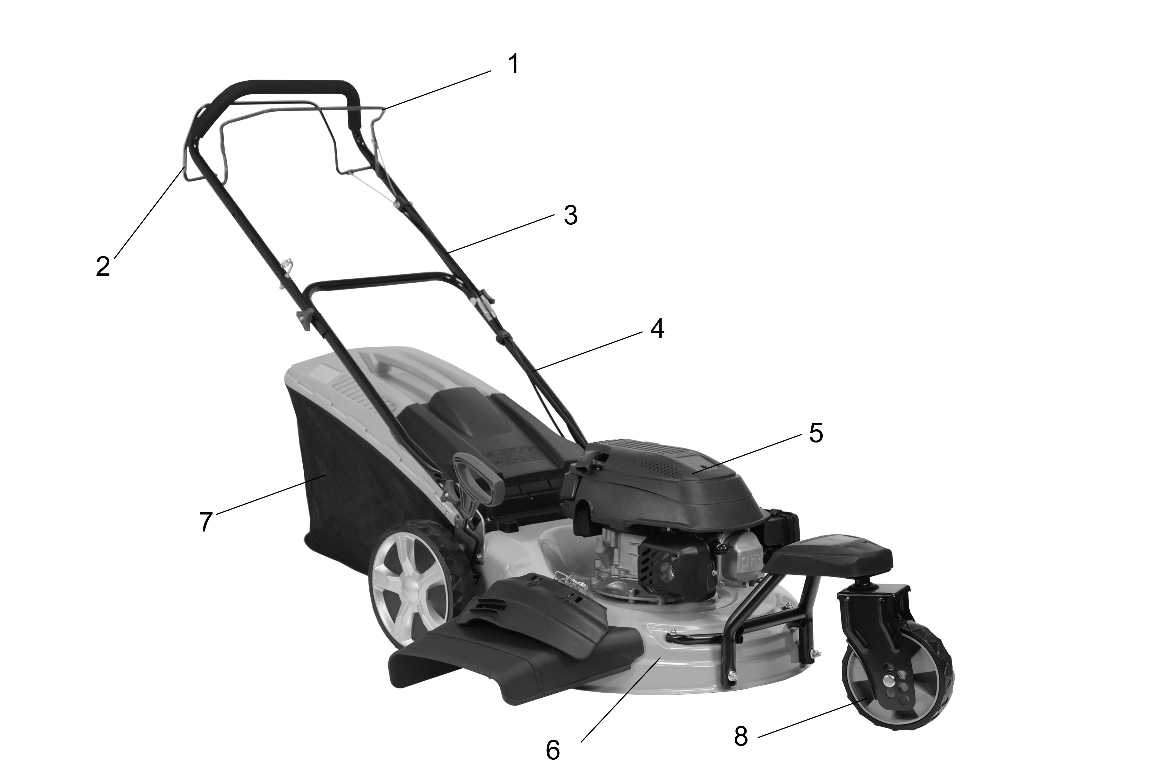

1) Levier de contrôle du moteur

2) Levier d’autopropulsion

3) Poignée supérieure

4) Poignée inférieure

5) Moteur

6) Cadre

7) Bac à herbe

8) Roue avant

**2.2 FONCTIONS**

**Fig. A Fig. B**

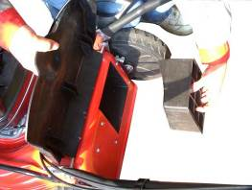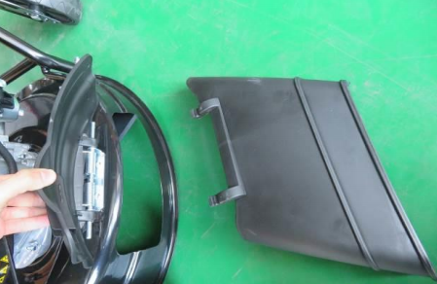

1. **Décharge arrière avec le bac à herbe**

Retirez le kit de paillage et placez le bac de ramassage à sa place.

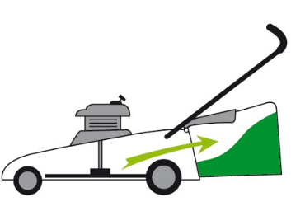

1. **Décharge latérale**

Installer le kit de paillage. Installez le dispositif de décharge latérale comme expliqué ci-dessous.

NOTE : il ne faut pas installer le bac à herbe.

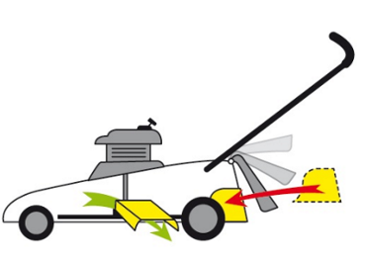

**Assemblage de la décharge latérale :**

1. Soulevez le dispositif de verrouillage

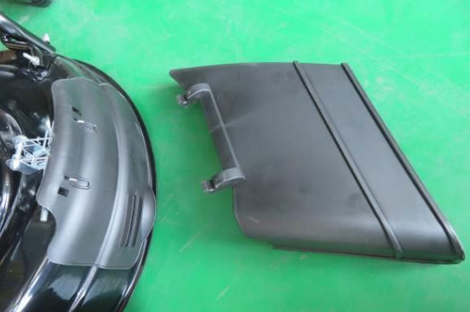

1. Soulevez le dispositif de verrouillage
2. Soulevez le couvercle, Insérez ensuite le dispositif de décharge latérale.



1. Soulevez le couvercle

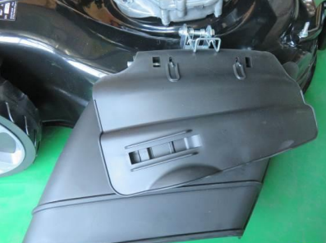

1. **Kit de paillage**

Enlevez le bac à herbe, puis installez le kit de paillage. Fermez le rabat.

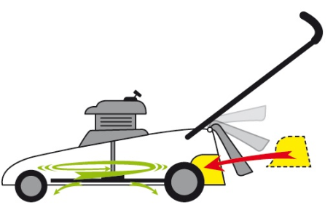

1. **Décharge arrière sans sac à herbe**

Enlevez le kit de paillage et fermez le rabat.

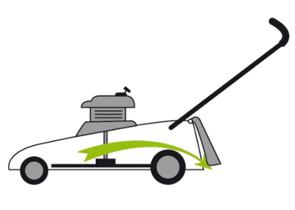

**2.3 DONNEES TECHNIQUES**

|  |  |
| --- | --- |
| **Modèle** | RAC5174F |
| **Puissance** | 3.2 kW |
| **Cylindrée** | 173cm3 |
| **Vitesse maximale** | 2800/min |
| **Type de conduite** | Auto-propulsion |
| **Largeur de coupe** | 51cm |
| **Volume du bac à herbe** | 62L |
| **Poids** | 31.4kg |
| **Capacité du réservoir de carburant** | 1000 ml |
| **Capacité du réservoir d'huile** | 500 ml |
| **Hauteur de coupe** | 30-80 mm  6 positions réglables |
| **Taille de roue** | Avant/Arrière : 7"/10" (178mm/254mm) |
| **Niveau de pression acoustique** | LPA: 84.3 dB(A)  K=3.0dB(A) |
| **Niveau de puissance sonore garanti** | 98 dB(A) |
| **Niveau de puissance sonore** | LwA: 95.65dB(A) K= 1.11dB(A) |
| **Valeur de vibration** | ahw. 2.511m/s², K=1.5m/s² |

Les valeurs des vibrations ont été mesurées selon une méthode de test standardisée (conforme aux normes EN ISO 5395-1 & EN ISO 5395-2).

Les valeurs sonores ont été déterminées en conformité avec le code d’essai acoustique mentionné dans les normes EN ISO 5395-1 & EN ISO 5395-2, en utilisant les normes de base EN ISO 11094 et EN ISO 3744.

# 3. ASSEMBLAGE

**3.1 ASSEMBLAGE DE LA ROUE AVANT**

Dévissez les 4 vis et boulons se trouvant sur le cadre de la tondeuse. Placez la roue sur le cadre, puis fixez-la avec les 4 vis et boulons.

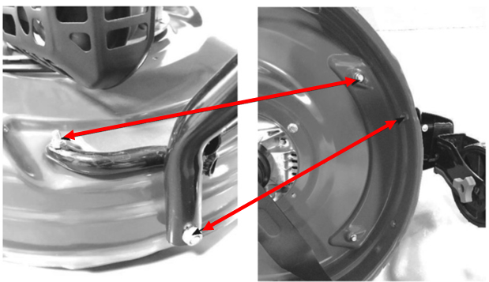

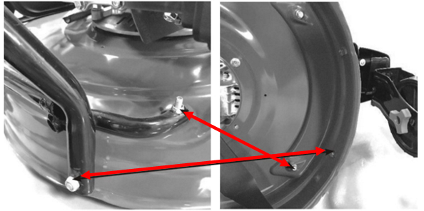

**3.2 ASSEMBLAGE DU BAC A herbe**

1. Saisissez le bac à herbe, Fig. C.
2. Soulevez le rabat et placez le bac à herbe à sa place, Figure D.

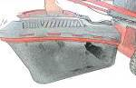 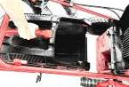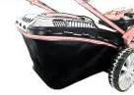

Fig. C Fig. D

**3.3 ASSEMBLAGE DE LA POIGNEE**

Ouvrez la poignée inférieure. Vissez la poignée avec les deux vis et les écrous en plastique fournies afin de la fixer sur la tondeuse.

Installez la poignée supérieure sur la poignée inférieure. Vissez-la avec les deux vis et écrous fournies.

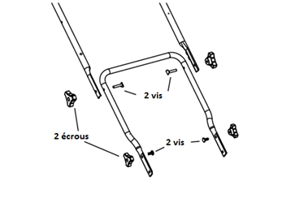

Vous pouvez fixer les câbles sur la poignée avec les languettes fournies.

**3.4 REGLAGE DE LA HAUTEUR DE COUPE**

1. Réglage des roues arrière : 6 positions. Déplacez la poignée pour régler la position.

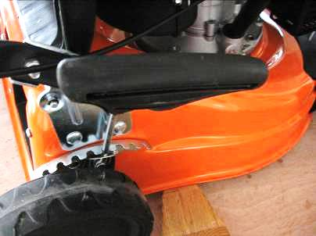

1. Réglage de la roue avant : 6 positions

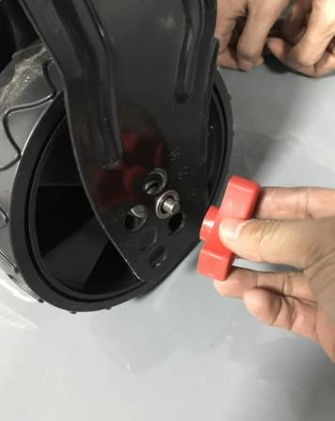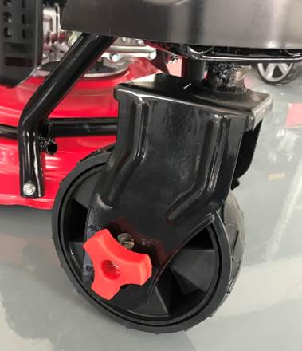

# 4. RAVITAILLEMENT

**MISE EN GARDE ! L’essence est extrêmement inflammable.**

**Stocker le carburant dans des réservoirs spécialement conçus à cet effet.**

**Ne remplir le réservoir de carburant qu'à l'extérieur et avant de démarrer le moteur. Ne pas fumer lors du remplissage du réservoir ou de la manipulation de carburant.**

**Ne jamais ouvrir le bouchon du réservoir et ne jamais faire le plein de carburant pendant que le moteur est en marche ou quand il est chaud.**

**Si du carburant est répandu, ne pas démarrer le moteur, déplacer l'outil à l'écart de l'endroit où a été répandu le carburant, et faire attention de ne pas créer d'étincelle ou de flamme jusqu'à ce que les vapeurs de carburant soient dissipées.**

**Bien fermer le réservoir et les récipients de carburant.**

**Avant de pencher la tondeuse pour entretenir les lames ou vidanger l'huile, vider le réservoir de carburant.**

**MISE EN GARDE : Ne jamais remplir le réservoir de carburant à l'intérieur, si le moteur tourne, ou avant de laisser le moteur refroidir pendant au moins 15 minutes après usage.**

**ATTENTION : Ne pas utiliser d'essence non-approuvée comme la E15 et E85. Ne pas mélanger l'huile avec l'essence ou modifier le moteur pour qu'il fonctionne avec des carburants alternatifs. L'utilisation de carburants non-approuvés endommage les pièces de moteur et annule la garantie du moteur. Pour éviter la formation d'amas dans le système de carburant, ajouter un stabilisateur dans le carburant. Tous les carburants ne sont pas identiques. Si des problèmes de démarrage ou de performances se produisent, changer le fournisseur ou la marque de carburant.**

* 1. **RESERVOIR D’ESSENCE**

Le carburant doit satisfaire aux critères suivants :

* + - Essence propre, neuve et sans plomb.
    - Taux d'octane minimum de 87/87 AKI (91 RON). Pour une utilisation en haute altitude, voir ci-dessous
    - Une essence contenant jusqu'à 10% d'éthanol est acceptable.
    - Retirer le bouchon du réservoir de carburant. Ajouter du carburant.
    - Fermer le réservoir de carburant avec le bouchon.

**Ne pas trop remplir. Essuyez tout débordement de carburant avant de démarrer le moteur.**

**4.2 Huile moteur**

Huile recommandée : Nous recommandons l'utilisation d'une huile détergente de haute qualité classée SF, SG, SH, SJ ou plus. N'utilisez pas d'additifs spéciaux.

Remplissage du réservoir d'huile

* + - Ouvrir le réservoir d'huile.
    - Remplir directement le réservoir avec l'huile. Ne pas trop remplir.
    - Fermer le réservoir d'huile. Essuyer les débordements.

Vérification du niveau d'huile

* + - Vérifier le niveau d'huile quand le moteur est à l'arrêt et horizontal.
    - 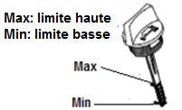Retirer le bouchon/jauge du réservoir d'huile et l'essuyer.
    - Insérer le bouchon/jauge d'huile dans le col du réservoir comme indiqué sans le visser, puis le retirer pour vérifier le niveau d'huile.
    - Si le niveau d'huile est proche ou sous la limite inférieure de la jauge, retirer la jauge et remplir le réservoir d'huile jusqu'à la limite supérieure de la jauge (bord inférieur de la jauge). Ne pas trop remplir.
    - Remettre le bouchon/jauge sur le réservoir d'huile.

# 5. OPERATION

**5.1 PRECAUTIONS DE SECURITE**

1. Utilisez toujours la tondeuse avec le bac à herbe ou/et le déflecteur en position.
2. Arrêtez le moteur avant de vider le bac à herbe ou avant de modifier la hauteur de coupe.
3. Lorsque le moteur tourne, n'introduisez jamais vos mains ou vos pieds sous la tondeuse à gazon ou sous la zone d'éjection de l'herbe.
4. Avant de tondre, retirez tous les corps étrangers de la pelouse, qui pourraient être projetés par la machine.
5. Gardez les enfants, les autres personnes et les animaux domestiques à une distance de sécurité lorsque la tondeuse à gazon est en cours d'utilisation.
6. Ne soulevez jamais la tondeuse pendant le démarrage du moteur.

**AVERTISSEMENT !**

**Moteur livré sans huile : ajouter 0,5 litre d'huile avant utilisation. Attention : Toutes les 20 heures, remplacez l'huile moteur.**

Réservoir d’essence : 1000ml

Volume d’huile : 500ml

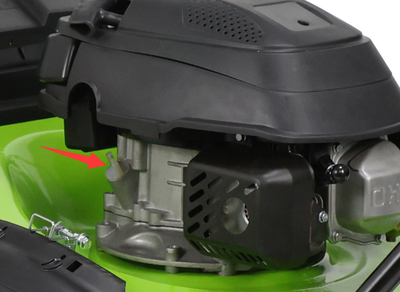 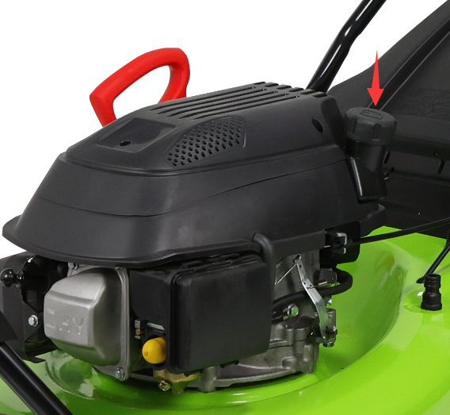

* 1. **DEMARRAGE**

1. **DEMARRAGE À FROID**
   1. Appuyez sur le bouton d'amorçage 3 à 5 fois.

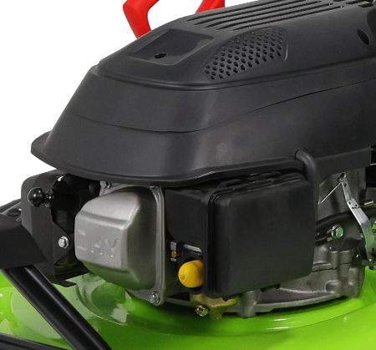****

* 1. Tirez le levier de contrôle du moteur jusqu'à ce qu'il touche la poignée supérieure.



* 1. Tirez sur la corde du démarreur jusqu'à ce que le moteur démarre.

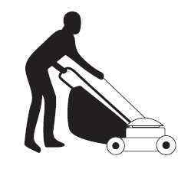

1. **DEMARRAGE À CHAUD**
   1. Tirez le levier de contrôle du moteur jusqu'à ce qu'il touche la poignée supérieure.
   2. Tirez sur la corde du démarreur jusqu'à ce que le moteur démarre.
2. **ARRET**
   1. Relâchez le levier.



**5.3 AUTOPROPULSION**

Pour enclencher le système d’autopropulsion, poussez le levier d’autopropulsion sur la poignée (2) tout en maintenant engagé avec le levier de contrôle du moteur.

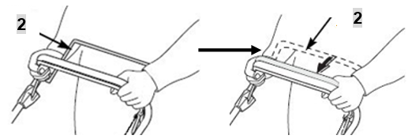

Pour arrêter la tondeuse, relâchez le lever d’autopropulsion puis le levier de contrôle.

# 6. MAINTENANCE ET RANGEMENT

**Avant de travailler sur le système de coupe de la machine, arrêtez le moteur et retirez le capuchon de la bougie d’allumage.**

**AVERTISSEMENT - Un entretien incorrect, l'utilisation de composants de remplacement non conformes ou le retrait ou la modification de composants de sécurité peuvent provoquer des accidents et la détérioration de l'outil.**

1. **Nettoyage de la tondeuse**
   * + L’herbe coupée est humide. Un nettoyage régulier après chaque utilisation assurera un meilleur fonctionnement de la tondeuse et diminuera le risque de corrosion ou de grippage.
     + Après avoir arrêté et laissé refroidir le moteur, retirez les débris d’herbe accumulés sur le carter et autour du moteur à l’aide d’un petit balai ou d’une brosse.
     + Nettoyez le sac de ramassage avec une brosse ou au jet d’eau afin de conserver les orifices d’aération dégagés.
     + Débranchez le capuchon de bougie et inclinez la tondeuse sur le côté (filtre à air et carburateur vers le haut).
     + Nettoyez le système de coupe des restes d’herbe coupée avec une spatule et une brosse.
     + Redressez la tondeuse sur ses roues.
     + En cas de nettoyage à l’eau, n’utilisez pas de nettoyeur haute pression ni d’eau chaude. Évitez soigneusement de mouiller les parties mécaniques (moteur, roulements, fixations, etc.) et assurez-vous de bien sécher la machine avant son stockage en la laissant fonctionner au moins 2 minutes sur une surface plane et dégagée pour prévenir la corrosion ou le grippage.
2. **Maintenance de la lame**

**AVERTISSEMENT : Portez des gants, éteignez le moteur et retirez la bougie d’allumage avant les opérations suivantes.**

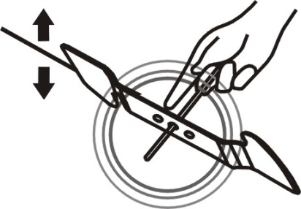

La lame est fabriquée en acier trempé. Pour obtenir un travail propre, affûtez la lame fréquemment, environ toutes les 25 heures d’utilisation. Assurez-vous que la lame soit toujours bien équilibrée.

Introduisez un petit axe en fer (de 2 ou 3 mm de diamètre) dans le trou situé au milieu de la lame : celui-ci doit rester horizontal. Si la lame ne reste pas horizontale, équilibrez-la en l’affûtant davantage du côté où elle penche.

AVERTISSEMENT : utilisez uniquement des pièces de rechange d’origine. Les pièces de rechange de mauvaise qualité peuvent entraîner des dommages importants sur votre tondeuse et nuire à votre sécurité.



Pour retirer la lame, desserrez la vis, vérifiez le support de la lame et remplacez toutes les pièces si elles sont usées ou endommagées.

Lorsque vous remontez la lame, assurez-vous que les rebords de coupe se trouvent dans la même direction que le sens de rotation du moteur. Le couple de serrage de la vis de la lame doit être de 3,7 kg*m/s 2(37 Nm) et peut-être vérifié à l’aide d’une clé dynamométrique.

1. **Rangement de la tondeuse**

• Entreposez votre tondeuse dans un local sec, tempéré, aéré et exempt de toute flamme, étincelle ou source de chaleur intense. Dans le cas où ce local serait accessible à des enfants, veillez toujours à sécuriser la machine en débranchant le capuchon de bougie.

• Il n’est pas conseillé de couvrir la tondeuse d’une bâche car celle-ci pourrait occasionner une accumulation d’humidité sur l’appareil et entraîner de la corrosion.

**Arrêt prolongé et stockage hivernal**

Nettoyez soigneusement la tondeuse. Videz le réservoir de carburant à l’aide d’une pompe d’aspiration d’essence. Mettez le robinet d’essence sur la position « OFF ».

Ne videz pas le carburant dans des endroits fermés, à proximité de feu ou en fumant. Les vapeurs de gaz peuvent causer des explosions ou un incendie.

Faites tourner le moteur jusqu’à ce que le reste de carburant soit consommé.

Laissez refroidir le moteur. Vérifiez le bon état et la propreté du filtre à air. Retirez le capuchon de bougie et la bougie et versez la valeur d’une cuillerée à soupe d’huile dans le cylindre. Tirez doucement la poignée de lanceur plusieurs fois pour répartir l’huile et protéger le cylindre. Remettez la bougie en place.

**Remise en service**

Retirez la bougie et nettoyez-la à l’essence. Laissez-la sécher sans la remonter.

Tirez sur le lanceur à plusieurs reprises pour éliminer l’huile en excédent dans le cylindre. Remontez la bougie sèche. Faites-le plein de carburant sans plomb « frais » et positionnez le robinet d’essence sur la position « ON ». Mettez le moteur en marche

**Avant de transporter la tondeuse**

Nettoyez soigneusement la tondeuse. Videz le réservoir de carburant à l’aide d’une pompe d’aspiration d’essence. Mettez le robinet d’essence sur la position « OFF ».

Ne videz pas le carburant dans des endroits fermés, à proximité de feu ou en fumant. Les vapeurs de gaz peuvent causer des explosions ou un incendie. Faites tourner le moteur jusqu’à ce que le reste de carburant soit consommé. Laissez refroidir le moteur.

Décrochez le bac de ramassage. Desserrez les fixations rapides du guidon et rabattez le guidon supérieur vers le bas. Faites attention à ne pas plier les câbles pendant le rabattage. Afin d’éviter des rayures, enroulez quelques couches de carton ondulé entre le guidon supérieur, le guidon inférieur et le moteur.

En raison de son poids, il est vivement conseillé de porter la tondeuse à deux ou d’utiliser des rampes de chargement.

1. **Maintenance de la tondeuse**

**Système de coupe**

Avant et après chaque séance de tonte, vérifiez que la lame, ses boulons de fixation et l'arbre d'entraînement ne sont pas endommagés ou excessivement usés. N'essayez jamais de redresser une lame pliée. Remplacez dès que possible une lame endommagée, usée ou tordue. N'utilisez que des pièces d'origine. Des vibrations excessives lors de la tonte sont une bonne indication d'un problème avec le système de coupe.

AVERTISSEMENT : les vibrations d'une lame tordue ou endommagée peuvent causer des dommages coûteux à la tondeuse. Travailler avec une lame excessivement usée gaspille du carburant et peut entraîner des blessures si la lame se détache de la machine.

**Affûtage de la lame**

Pour obtenir un résultat optimal, faites aiguiser les lames et équilibrer la lame au moins une fois par an par un atelier spécialisé.

**Bougie**

Contrôlez la bougie pour la première fois au bout de 5 heures de service. Effectuez ensuite une maintenance de la bougie d’allumage toutes les 25 heures de service.

Retirez le capuchon de bougie d’un mouvement rotatif et retirez la bougie avec la clé à bougie fournie.

Repérez les encrassements et nettoyez-les le cas échéant à l’aide d’une brosse à fils de cuivre. Vérifiez l’écartement de l’électrode à l’aide d’une cale (~0,7 mm).

Le montage est effectué dans l’ordre inverse des étapes.

Si la bougie est usée ou endommagée, remplacez- la avec une bougie neuve prévue pour ce moteur.

**Filtre à air**

Un filtre à air en mauvais état diminue la performance et la durée de vie du moteur.

Il rend également son démarrage plus difficile. Des contrôles réguliers, surtout lors d’utilisations dans les milieux poussiéreux, sont par conséquent indispensables.

Contrôlez le filtre à air toutes les 25 heures d’utilisation ou plus souvent si le moteur est utilisé en atmosphère poussiéreuse.

Retirez le couvercle de la boîte à air puis retirez avec précaution la cartouche filtrante en mousse. Nettoyez la cartouche en mousse dans une petite bassine d’eau chaude contenant quelques gouttes de liquide vaisselle jusqu’à ce qu’elle soit parfaitement propre et débarrassée de toute trace de graisse et de poussière

AVERTISSEMENT : Ne nettoyez jamais la cartouche en mousse dans un bain d’essence, de White Spirit ou tous autres diluants. Ces produits détériorent la mousse filtrante.

Si la cartouche filtrante est endommagée ou si elle est très sale, remplacez-la.

Rincez la cartouche filtrante à l’eau claire puis pressez-la délicatement et secouez-la pour en retirer le maximum d’eau. Laissez-la sécher à l’air jusqu’à qu’elle soit complètement sèche.

Nettoyez le couvercle et l’intérieur de la boîte à air à l’aide d’un chiffon propre. Appliquez uniformément une fine couche d’huile sur les faces extérieures de la cartouche filtrante à l’aide d’un pinceau (vous pouvez utiliser de l’huile moteur propre pour cette opération). Replacez la cartouche filtrante dans son logement puis le couvercle de la boîte à air en veillant à ce que chaque élément soit parfaitement ajusté et à sa place.

AVERTISSEMENT : Ne tordez jamais la cartouche en mousse pour l’essorer, vous risqueriez de l’endommager Ces tondeuses sont équipées d’un double système de filtration : préfiltre en mousse et cartouche filtrante en papier.

L’entretien du préfiltre en mousse est identique à celui d’une cartouche filtrante en mousse.

La cartouche filtrante en papier doit être nettoyée à l’aide d’un aspirateur. Si elle est très sale ou souillée d’huile ou d’essence, remplacez-la.

**Réglage du câble de transmission**

En position transmission engagée, le levier d’avance doit être poussé à fond jusqu’au guidon. Un câble de transmission mal réglé peut entraîner une usure prématurée du système d’avance de la tondeuse.

Si le câble de transmission est trop tendu, le levier d’avance sera difficile à maintenir au guidon. À contrario, si le câble de transmission n’est pas assez tendu, la transmission fonctionnera mal et manquera de puissance.

Pour régler la tension du câble de transmission, augmentez ou réduisez la longueur du dispositif de réglage à l’aide de clés.

Vérifiez la force de la transmission ainsi que la course du levier. Une fois le bon réglage atteint, bloquez le dispositif de réglage en serrant le contre-écrou.

Remarque : Laissez une garde d’environ 2 cm sur le levier d’avance.

La tondeuse doit commencer à avancer progressivement à partir de ce point.

# 7. DECLARATION DE CONFORMITE



**BUILDER SAS**

**32, rue Aristide Bergès -Z1 31270 Cugnaux - France**

**Tel. +33 (0) 5.34.502.502 Fax : +33 (0) 5.34.502.503**

**Déclare que la machine ci-dessous**

Tondeuse essence

RAC5174F

Numéro de série : 20220130339-20220133038

**Est en conformité avec les Directives suivantes :**

Directive Machine 2006/42/CE

Directive CEM 2014/30/UE

Directive Émission (EU) 2016/1628

**Standards harmonisés applicables :**

EN ISO 5395-1 :2013+A1 :2018

EN ISO 5395-2 2013+A1 :2016+A2 :2017

EN ISO 14982 : 2009

**Autres Directives applicables :**

Directive émissions sonores 2000/14/CE + 2005/88/CE, Annexe VI

|  |  |
| --- | --- |
| Niveau garanti de puissance sonore | 98dB(A) |
| Niveau de puissance sonore | LwA: 95.65dB(A) K= 1.11dB(A) |

Réception UE par type n° :e24*2016/1628*2018/989SYA1/P*0193*01

Cugnaux, 17/01/2022

Philippe MARIE / CEO

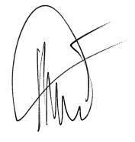

Responsable du dossier technique : M. Olivier Patriarca

# 8. GARANTIE

Le fabricant garantit le produit contre les défauts de matériel et de main-d’œuvre pour une période de 2 ans à compter de la date d’achat originelle. La garantie s’applique si le produit est à usage domestique. La garantie ne s’étend pas pour des pannes dues à l’usure et aux dommages normaux.

Le fabricant accepte de remplacer les pièces classées comme défectueuses par le distributeur désigné. Le fabricant n’accepte pas la responsabilité du remplacement de la machine, toute ou partie, et / ou des dommages s’ensuivant.

La garantie ne couvre pas les pannes dues :

* À la maintenance insuffisante.
* Au montage, réglage ou opérations anormales du produit.
* Aux pièces sujettes à l’usure normale.

La garantie ne s’étend pas :

* Aux coûts d’expédition et d’emballage.
* À l’utilisation de l’outil dans un but autre que celui pour lequel il a été conçu.
* À l’usage et maintenance de la machine de manière non décrite dans le manuel d’utilisateur.

De par notre politique d’amélioration continue du produit, nous nous réservons le droit d’altérer ou de modifier les caractéristiques sans préavis. En conséquence, le produit peut être différent des informations contenues ci-dedans, mais une modification sera entreprise sans préavis si elle est reconnue comme une amélioration de la caractéristique précédente.

**LIRE ATTENTIVEMENT LE MANUEL AVANT D’UTILISER LA MACHINE.**

En commandant des pièces détachées, veuillez indiquer le numéro ou le code de la pièce, vous pouvez trouver cela dans la liste de pièces détachées dans ce manuel. Gardez le reçu d’achat ; sans lui, la garantie est invalide. Afin de vous aider avec votre produit, nous vous invitons à nous contacter par téléphone ou via notre site internet :

• +33 (0)9.70.75.30.30

•https://services.swap-europe.com/contact

Vous devez créer un « ticket » via leur plateforme.

•Inscrivez-vous ou créez votre compte.

•Indiquez la référence de l’outil.

•Choisissez l’objet de votre demande.

•Expliquez votre problème.

•Joignez ces fichiers : la facture ou le reçu de caisse, la photo de la plaque d’identification (numéro de série), la photo de la pièce dont vous avez besoin (par exemple : broches de la fiche de transformateur qui sont cassées).

# 9. PANNE PRODUIT

**QUE FAIRE SI MA MACHINE TOMBE EN PANNE ?**

**Si vous avez acheté votre produit en magasin :**

1. Videz le réservoir d’essence.
2. Veillez à ce que votre machine soit complète (accessoires fournis) et propre ! Si ce n’est pas le cas le réparateur refusera la machine.

Se présenter au magasin avec la machine complète avec le ticket de caisse ou facture.

**Si vous avez acheté votre produit sur un site internet :**

1. Videz le réservoir d’essence
2. Veillez à ce que votre machine soit complète (accessoires fournis) et propre ! Si ce n’est pas le cas le réparateur refusera la machine.
3. Créez un dossier SAV SWAP-Europe (ticket) sur le site : https://services.swap-europe.com

Au moment de faire la demande sur SWAP-Europe, vous devez joindre la facture et la photo de la plaque signalétique.

1. Contactez la station de réparation pour s’assurer de ses disponibilités, avant de déposer la machine.

Se présenter en station de réparation avec la machine complète emballée, accompagnée de la facture d’achat et de la fiche de prise en charge station téléchargeable une fois la demande SAV effectuée sur le site SWAP-Europe

Pour les machines présentant une panne de moteurs constructeurs BRIGGS & STRATTON, HONDA et RATO veuillez-vous référer à la notice.

Les réparations seront faites par les motoristes agrées de ces constructeurs, voir leur site :

* <http://www.briggsandstratton.com/eu/fr>
* [http://www.honda-engines-eu.com/fr/service-network-page;jsessionid=5EE8456CF39CD572AA2AEEDFD](http://www.honda-engines-eu.com/fr/service-network-page%3Bjsessionid%3D5EE8456CF39CD572AA2AEEDFD) 290CDAE
* [https://www.rato-europe.com/it/service-network](http://www.rato-europe.com/it/service-network)

**Veuillez conserver votre emballage d’origine pour permettre les retours SAV ou emballer votre machine avec un carton similaire aux mêmes dimensions.**

**Pour toute question concernant notre SAV vous pouvez faire une demande sur notre site https:// services.swap-europe.com**

**Notre hotline reste à votre écoute au +33 (9) 70 75 30 30.**



# 10. EXCLUSIONS DE GARANTIE

**LA GARANTIE NE COUVRE PAS :**

* La mise en route et les réglages du produit.
* Les dommages consécutifs à une usure normale du produit.
* Les dommages consécutifs à une utilisation non conforme du produit.
* Les dommages résultants d’un montage ou d’une mise en route non conforme au manuel d’utilisation.
* Les pannes liées à la carburation au-delà de 90 jours et à l’encrassement des carburateurs.
* Les actes d’entretiens périodiques et standards
* Les actes de modification et de démontage qui annulent directement la garantie.
* Les produits dont le marquage original d’authentification (marque, numéro de série) ont été dégradés, altérés ou retirés.
* Le remplacement des consommables.
* L’utilisation des pièces qui ne sont pas d’origine.
* La casse des pièces consécutive à des chocs ou projections.
* Les pannes des accessoires.
* Les défauts et leurs conséquences liés à toute cause extérieure.
* La perte d’éléments et la perte due à un vissage insuffisant.
* Les éléments de coupe et tout dommage lié au desserrage des pièces.
* Une surcharge ou surchauffe.
* Une mauvaise qualité de l’alimentation : tension défectueuse, erreur de voltage, etc.
* Les dommages consécutifs à la privation de jouissance du produit pendant le temps nécessaire aux réparations et plus généralement les frais d’immobilisation du produit.
* Les frais de contre-expertise établis par un tiers suite à un devis par une station de réparation SWAP- Europe
* L’utilisation d’un produit qui présenterait un défaut ou une casse constaté(e) et qui n’aurait pas fait l’objet d’un signalement immédiat et/ou d’une réparation auprès des services de SWAP-Europe.
* Les détériorations liées aux transports et au stockage*.
* Les lanceurs au-delà de 90 jours.
* Huile, essence, graisse.
* Les dommages liés à l’utilisation de carburants ou lubrifiants non conformes.

* Conformément à la législation du transport les détériorations liées aux transports doivent être déclarées aux transporteurs dans les 48 heures maximum après constat par lettre recommandée avec accusé de réception.

Ce document est un complément de votre notice, liste non exhaustive.

Attention : toute commande doit être vérifiée en présence du livreur. En cas de refus de celui-ci vous devez simplement refuser la livraison et notifier votre refus.

Rappel : les réserves n’excluent pas la notification par courrier recommandé A/R dans les 72h.

Information :

Les appareils thermiques doivent être hivernés à chaque saison (service disponible sur le site SWAP-Europe) Les batteries doivent être chargées avant d’être stockées.





BUILDER SAS

32, rue Aristide Bergès - ZI 31270 Cugnaux – France

Made in PRC